**Evidencia 9/7/2021 (día 5 semana 11)**

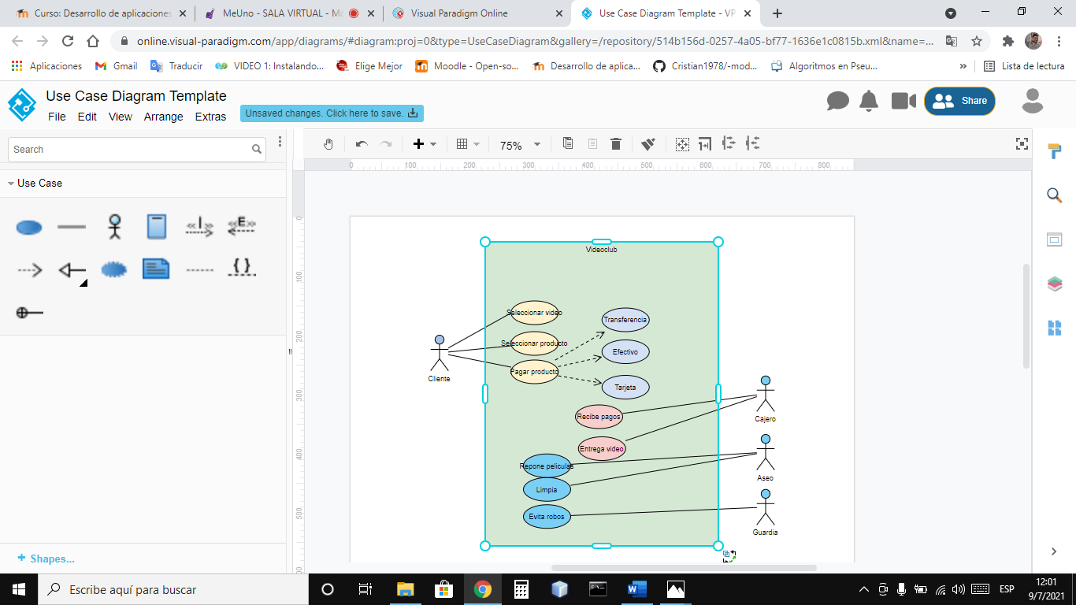

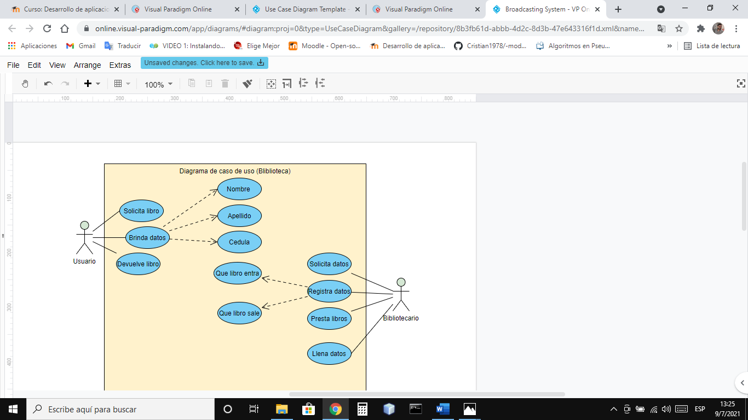

**Reflexión:** Hoy estuvimos viendo Diagramas de caso de uso, que para mí opinión es semejante a un diagrama de flujo, el profesor nos hizo hacer dos ejercicios uno de un ejemplo de videoclub y otro de una biblioteca.